物理培优（六）------动能定理专题
题型一、动能概念的理解 1．下列关于一定质量的物体的速度和动能的说法中，正确的是
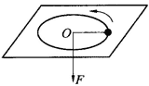
A．物体的速度发生变化，其动能一定发生变化
B．物体的速度保持不变，其动能一定不变
C．动能不变的物体，一定处于平衡状态
D．物体的动能不发生变化，物体所受合外力一定为零
题型二、动能定理与曲线运动结合 2．质量为m的物体被细绳经过光滑小孔而牵引，在光滑的水平面上做匀速圆周运动，拉力为某个值F时转动半径为R，当外力逐渐增大到6F时，物体仍做匀速圆周运动，半径为R/2，则外力对物体所做的功为
A．0 B．FR C．3FR D．5/2FR
题型三、动能定理求恒力的功 3．一架喷气式飞机质量m=5.0×10³kg，起飞过程中从静止开始滑跑。当位移达到l=5.3×10²m时，速度达到起飞速度v=60m/s。在此过程中飞机受到的平均阻力是飞机重量的0.02倍。求飞机受到的牵引力(g=10m/s²)-
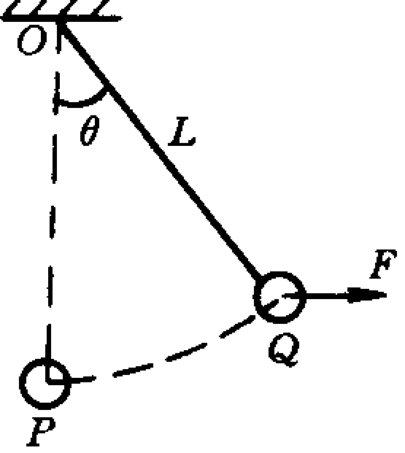

题型四、动能定理求变力的功 4．一个质量为m的小球用长为L的细线悬挂于O点。小球在水平力F的作用下，从平衡位置P缓慢移到Q点，细线偏离竖直方向的角度为θ，如图所示。则力F做的功为
A. FLsinθ B. FLcosθ C. mgL(1-cosθ) D. FLtanθ
5．如图，质量为m的物体置于光滑水平面上，一根绳子跨过定滑轮一端固定在物体上，另一端在力F的作用下，以恒定速率v₀竖直向下运动，物体由静止开始运动到绳与水平方向夹角α=45°的过程，求绳中张力对物体做的功。

6．有一均匀直杆长为L，放在水平面上，其质量为m，现有一人用力将直杆缓慢竖起到竖直位置，求此过程中人所做的功。
.

题型五、动能定理在单过程中的应用 7．如图，用拉力F使一个质量为m的木箱由静止开始在水平冰道上移动了s，F与水平方向成α角，木箱与冰道间的动摩擦因数为μ，求木箱获得的速度。

题型六、动能定理在多过程、全过程中的应用 8．物体在离斜面底端5m处由静止开始下滑，然后滑上由小圆孤与斜面连接的水平面上，若物体与斜面及水平面的动摩擦因数均为，斜面倾角为37°，如图，求物体能在水平面上滑行多远。

^

9．如图，物体从高出地面H处由静止自由落下，不考虑空气阻力，落至地面，掉入沙坑h深度处停止，物体在沙坑中受到的平均阻力是其重力的多少倍

基础自测
1.下列关于运动物体所受的合外力、合外力做功和动能变化的关系，正确的是（ ）
A.如果物体所受的合外力为零，那么合外力对物体做的功一定为零
B.如果合外力对物体做的功为零，则合外力一定为零
C.物体在合外力作用下做匀变速直线运动，则动能在一段过程中变化量一定不为零
D.物体的动能不发生变化，物体所受合外力一定是零
2.关于动能的理解，下列说法正确的是（ ）
A.动能是普遍存在的机械能的一种基本形式，凡是运动的物体都具有动能
B.动能总是正值，但对于不同的参考系，同一物体的动能大小是不同的
C.一定质量的物体，动能变化时，速度一定变化，但速度变化时，动能不一定变化
D.动能不变的物体，一定处于平衡状态
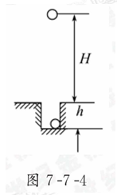
3.某物体在力F的作用下从光滑斜面的底端运动到斜面的顶端，动能的增加量为ΔΕk，重力势能的增加量为ΔΕp，则下列说法正确的是（ ）
A.重力所做的功等于-ΔΕp B.力F所做的功等于ΔΕk+ΔΕp
C.合外力对物体做的功等于ΔΕk D.合外力对物体所做的功等于ΔΕk+ΔΕp
4.（2010·晋江高一检测）质量为m的物体从地面上方H高处无初速度释放，落在水平地面后砸出一个深为h的坑，如图7-7-4所示,则在整个过程中（ ）
A.重力对物体做功为mgH B.物体的重力势能减少了mg(h+H)
C.外力对物体做的总功为零 D.地面对物体平均阻力大小为mg(h+H)/h
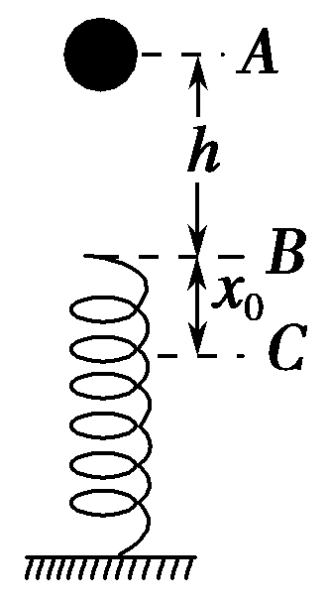
5. 如图所示，一轻弹簧直立于水平地面上，质量为m的小球从距离弹簧上端B点h高处的A点自由下落，在C点处小球速度达到最大．x₀表示B、C两点之间的距离；E_{k}表示小球在C处的动能．若改变高度h，则下列表示x₀随h变化的图象和E_{k}随h变化的图象中正确的是( )
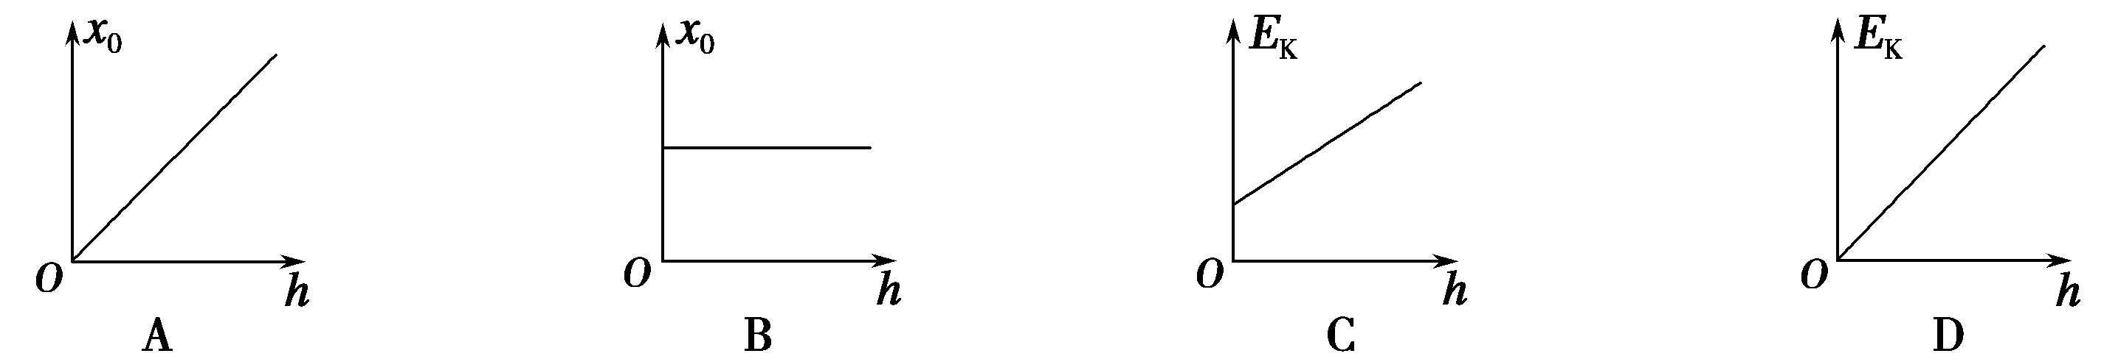

6、如图所示，倾角θ=37°的斜面底端B平滑连接着半径r=0.40m的竖直光滑圆轨道。质量m=0.50kg的小物块，从距地面h=2.7m处沿斜面由静止开始下滑，小物块与斜面间的动摩擦因数μ=，求：（sin37°=，cos37°=，g=10m/s²）
（1）物块滑到斜面底端B时的速度大小。（2）物块运动到圆轨道的最高点A时，对圆轨道的压力大小。
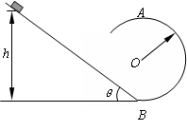

7、物体在离斜面底端5m处由静止开始下滑，然后滑上水平面上，若物体与斜面及水平面的动摩擦因数均为，斜面倾角为37°，如图，求物体能在水平面上滑行多远。

